Escola Municipal de Educação Básica Augustinho Marcon.
Catanduvas, 19 a 23 de abril de 2021.
Diretora: Tatiana Bittencourt Menegat.
Assessora Técnica Pedagógica: Maristela Apª. Borella Baraúna.
Assessora Técnica Administrativa: Margarete Petter Dutra.
Professora: Gláucia Arndt.
3° Anos 1 e 2
Aluno (a): .........................................................................................

Sequência Didática: EU E O CADERNO
Aula 09.
.
- No texto abaixo, um menino conta a viagem que fez pelo espaço.
Descubra se a viagem era real ou era sonho, lendo:

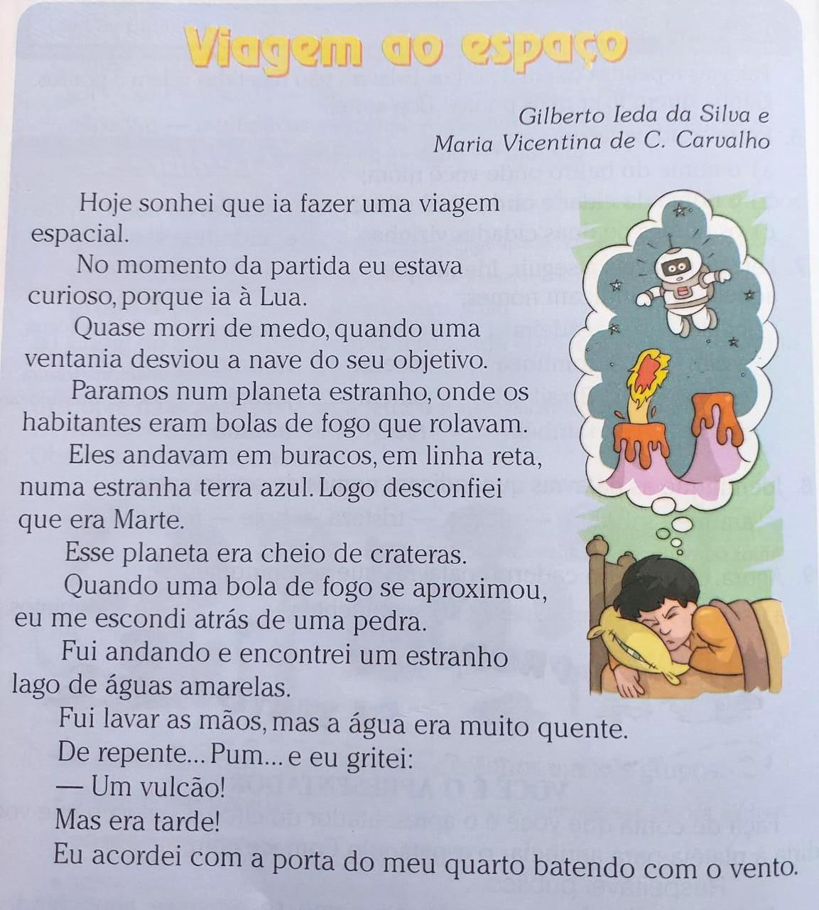

As atividades a seguir deverão ser copiadas no caderno.
- Responda:
A Terra, o lugar onde moramos é um planeta. Que seres vivos habitam a Terra?
R - ...............................................................................................................................................

- Marte também é um planeta. No sonho do menino:
- Como eram os habitantes de Marte?
R - ...........................................................................................................................................
- Como era o lugar?
R - ...........................................................................................................................................
- Como era a água?
R - ...........................................................................................................................................

- Em que momento do sonho o menino acorda?
( ) Quando ele para num planeta estranho.
( ) Quando uma bola de fogo se aproxima.
( ) Quando o vulcão explode.

- Separe as sílabas e dê a classificação:
Para isso vamos relembrar a aula 7.
Palavras com:
- Uma sílaba: monossílaba;
- Duas sílabas: dissílaba;
- Três sílabas: trissílaba;
- Quatro ou mais sílabas: polissílaba.

Espacial .............................................................................................................................................
Lua .....................................................................................................................................................
Ia.........................................................................................................................................................
Desconfiei ...........................................................................................................................................
Aproximou ..........................................................................................................................................
Lavar ..................................................................................................................................................
Mãos ...................................................................................................................................................
Andando .............................................................................................................................................
Fui ......................................................................................................................................................

As atividades a seguir podem ser realizadas na folha e coladas no caderno.
- Releia o texto. Observe as cenas e numere a sequência em que aparecem no texto:
( ) ( ) ( )
( ) ( )
- Escolha uma cena e forme uma frase.
..................................................................................................................................................................................................................................................................................................................................................................................................................................................................

- Escreva o antecessor e o sucessor de cada número:

- Observe o quadro numerado de 100 a 140 e, abaixo, substitua os símbolos pelos números faltosos:

- Resolva o problema:
Matheus fez 28 atividades de Matemática e ainda falta uma dúzia para fazer. Quantas atividades há ao todo?
Operação:

Resposta:......................................................................................................................................

- Preencha os quadros de acordo com o VALOR POSICIONAL dos números:

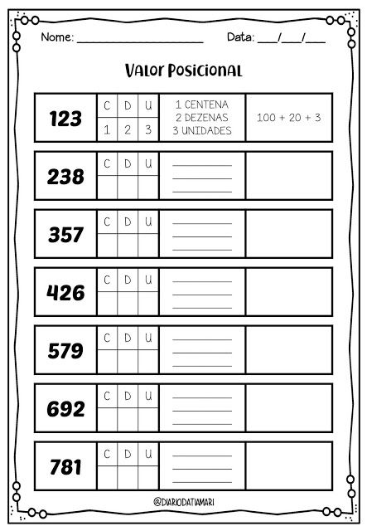
- Observe os números da atividade anterior:
- Coloque-os em ordem crescente:
....................................................................................................................................................................................................................................................................................................
- Escreva-os por extenso:
..............................................................................................................................................................................................................................................................................................................................................................................................................................................................................................................................................................................................................................................................................................................................................................................................................................................................................................................................................................................................................................................................

- Dando continuidade ao nosso caderno de leitura, segue material. Siga as orientações repassadas no WhatsApp.

